DEMOCRATIE PARTICIPATIVE –
COMITE DE QUARTIER DES SOURCES
SEANCE DU 15 MARS 2022
Compte-rendu

Présents :
Alexandre Pissot, Chantal Canal, Éric Monrocq, Agnès Zeitter, Bruno Gaultier, Denis Poncet, Michèle Blanchard, Frédéric Mairaville.

Ordre du jour :
- Gouvernance du Comité de Quartier
- Organisation de la balade urbaine
- Charte des Comités de Quartier
- Fête des voisins

- Mini tour de table pour les 2 nouveaux participants
- Michèle Blanchard : Clos St Jean depuis 1987. Préoccupations : lutte contre la saleté dans la rue. Ramasse que les masques sur la ville jusqu’à 25. Pb avec les encombrants sauvages devant le local poubelle. Vitesse dans la rue René Dorme notamment et sens interdit pris à l’envers.
Agnès Zeitter s’enquiert de la possibilité de prix de gros pour les pinces. Plan nettoyage présenté en BM mercredi. Bruno Gaultier voit ce qui est prévu (hors réunion : il y aura un achat massif de pinces).
- Frédéric Mairaville : Jean Mermoz. Préoccupations : Vitesse Av de la République, bruit suite au franchissement du ralentisseur au croisement de la coulée verte. Passage souterrain peu utilisé alors qu’entretenu et éclairé.
GT Vitesse en ville en cours. Av de la République fait partie du périmètre. Feu régulé envisage passage coulée verte pour ralentir les automobilistes.
- Points relevés par les participants :
- Passage piéton Victor Hugo/République. Débat autour de la fonctionnalité de ce passage. Le feu côté Sud est mal placé. Passage trop éloigné du feu et uniquement pour tourner à droite. Mais protège des voitures pour la traversée côté sud. La traversée côté nord est appréciée.
- Piste cyclable sur le haut Victor HUGO (sud). Est-il prévu un itinéraire ? Il faut prévoir une traversée de l’avenue de la République avec un aménagement du type du passage République/Mermoz.
- Fin de piste cyclable à la descente de Bois d’Arcy : Dangereux et non praticable. Etude VGP en cours pour la côte de la batterie vers Turpaud à Bois d’Arcy. Les bandes actuelles sont dangereuses et pas entretenues. Elles sont aussi utilisées parfois par les piétons.
Le groupe note l’importance de l’entretien de pistes cyclables. Bruno Gaultier précise que c’était bien clairement pris en compte dans l’étude menée en 2019 dont le plan vélo a été tiré.
- Piste cyclable René Dorme : possible ? Bruno Gaultier indique que ce n’est pas prévu dans les itinéraires retenus pour les lots 2 et 3 du plan vélo mais mérite réflexion.
➔Ces points sont notés pour être étudiée dans le cadre de la suite du plan vélo.
- Mesures antenne à la gare. On a dit qu’on ferait des retours. Qu’en est-il ? Y en a-t-il eu.

- Balade urbaine :
Itinéraire et points d’attention identifiés (voir photo)
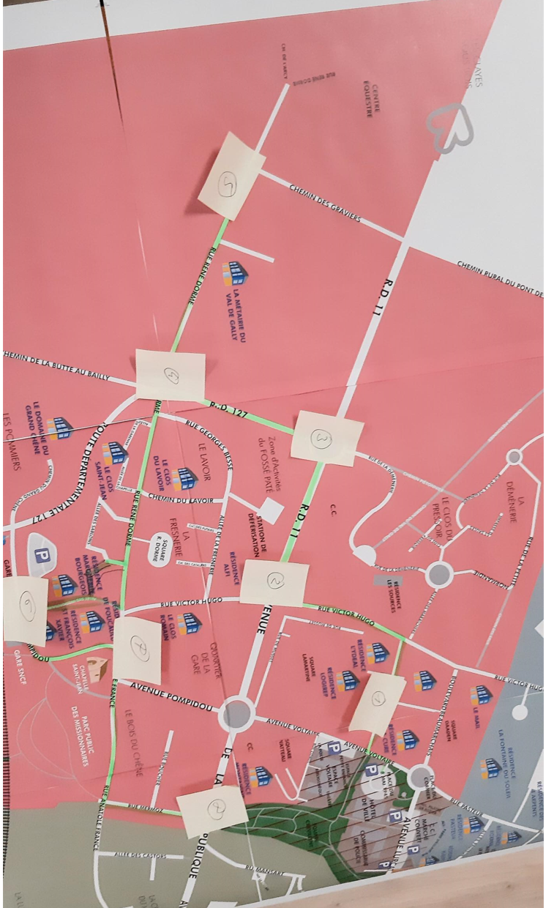
- Démarrage de la Mairie
- Rue Lamartine : quelle suite pour cette rue qui devait être neutralisée au milieu ?
- Intersection Victor Hugo/République : passage cyclable, feu
- Rd point Super U : franchissement piétons dangereux.
- Passage René Dorme/RD127 : problème du feu pour les vélos
- Rue René Dorme - Ferme des graviers : vitesse
- Gare : parking et piste cyclable, antenne
- Passage piste cyclable intersection George Pompidou /René Dorme : quelles possibilités
- Passage Mermoz/République : sécurisation
- Retour Mairie
Date prévisionnelle : 23 avril matin ➔ à voir avec le secrétariat du Maire (Bruno Gaultier)
- Gouvernance :
Alexandre veut bien faire partie des 3 pilotes mais besoin d’accompagnement. Par contre ne peut être au Comité Citoyen
Eric Monrocq est OK pour accompagner.
Il reste deux « pilotes » à déterminer avec participation au Comité Citoyen
- Charte.
Présentation de la charte par Eric et vote des participants sur chaque ligne. Résultat ci-après
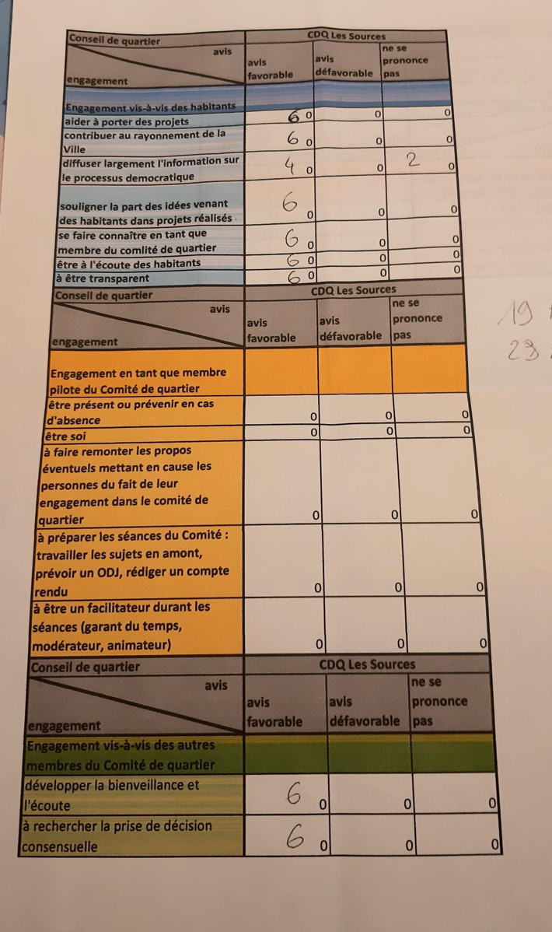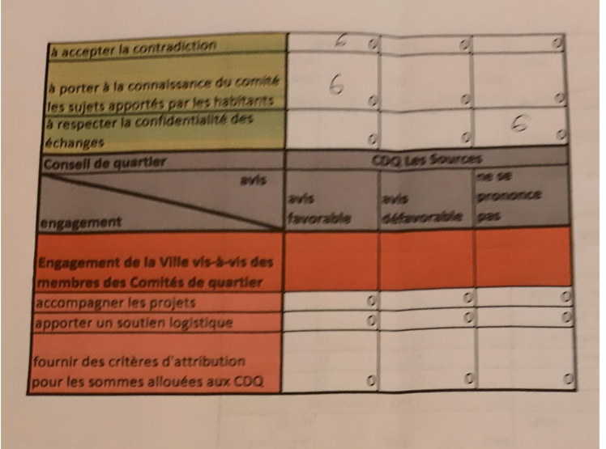
- Divers :
Le CR de la réunion précédente n’a pas été communiqué. A faire au plus vite merci. Les @ sont indiquées dans la liste en début de CR
Prochaine réunion le 19 avril.

